2014-2015学年第一学期高三调研测试

文科综合

一、选择题：本题共35小题，每小题4分，共140分。在每小题列出的四个选项中，只有一项是符合题目要求的。

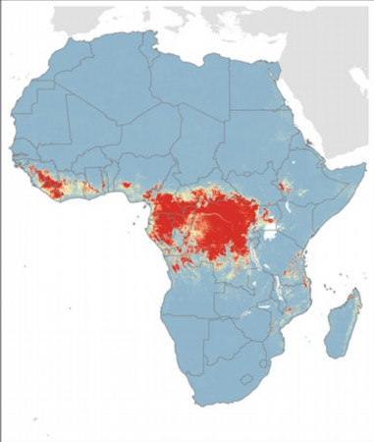1．下图为“最新埃博拉疫情爆发高

风险区分布图（图中黑色阴影所示）”，

绘制该分布图最佳的地理信息技术是

A．GPS

B．RS

C．GPRS

D．GIS

2．下图为我国某城市气候资料图，下列关于该城市气候特征描述最可信的是

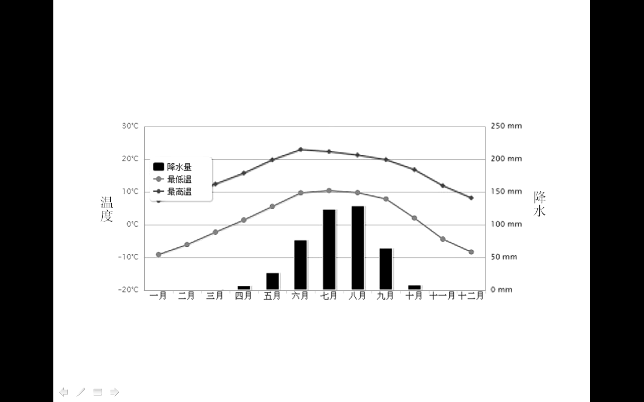

A．夏季气温偏低，降水季节变化大 B．夏季高温多雨，冬季寒冷干燥

C．夏季高温多雨，冬季温和少雨 D．终年降水稀少，夏热冬冷

3．读“黄河下游艾山水文站洪峰期流量过程和冲淤过程示意图（冲大于淤，冲淤面积为“-”；冲小于淤，冲淤面积为“+”。）”，判断下列说法正确的是

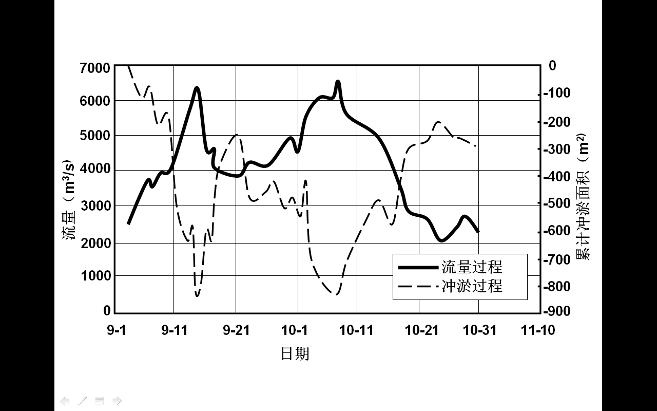

A．图示时间段内，该河段一直淤大于冲 B．流量越大，侵蚀作用越明显

C．流量大小与沉积作用强弱成正相关 D．流量越大，含沙量越小

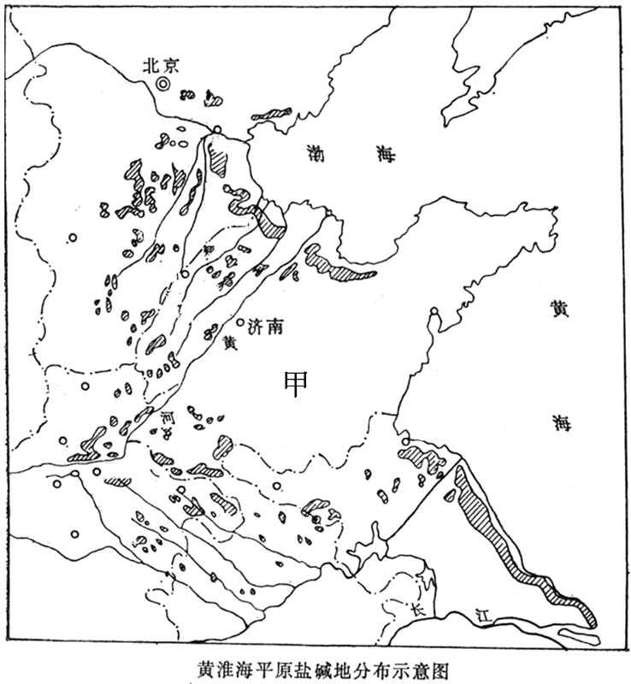4．读“黄淮海平原盐碱地（图中

阴影部分）分布示意图”，推断

影响甲地没有形成盐碱地的主

导因素是

A．气候

B．地形

C．河流

D．土壤

下表是南美四个国家的人口资料，据此完成第5题。

|  |  |  |  |  |
| --- | --- | --- | --- | --- |
| 人口资料  国家 | 人口(万人) | 人口自然增长率(%) | 14岁及以下人口比重(%) | 65岁及以上人口比重(%) |
| 哥伦比亚 | 4166 | 2.1 | 34 | 4 |
| 玻利维亚 | 858 | 2.7 | 41 | 4 |
| 巴西 | 18203 | 1.5 | 35 | 5 |
| 智利 | 1566 | 1.6 | 31 | 6 |

5. 如果将15-64岁之间的人口数视为可劳动人口数，某跨国公司想到南美设立工厂，选择设厂国家的考虑因素只是各国可劳动人口数的多寡。则该公司最可能选择设厂的国家是

A.哥伦比亚 B.玻利维亚 C.巴西 D.智利

6．读“广西甘蔗气候区划图”，推断广西甘蔗气候区划的主要依据是

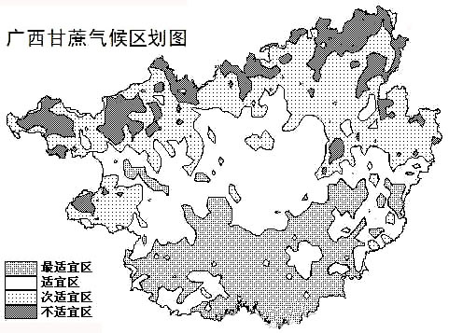

A．降水

B．地形

C．热量

D．土壤

2005年世界开心果总产量为50.1万吨，其中：伊朗占38%、美国（主要产地是加利福尼亚地区）占28%、土耳其占12%、叙利亚占12%、希腊占2%、其余占8%。据此完成第7题。

7．开心果生长的气候条件最可能是

A．潮湿多雨 B．光照强，温差大，降水少

C．热量丰富，降水充沛 D．寒冷干燥，昼夜温差大

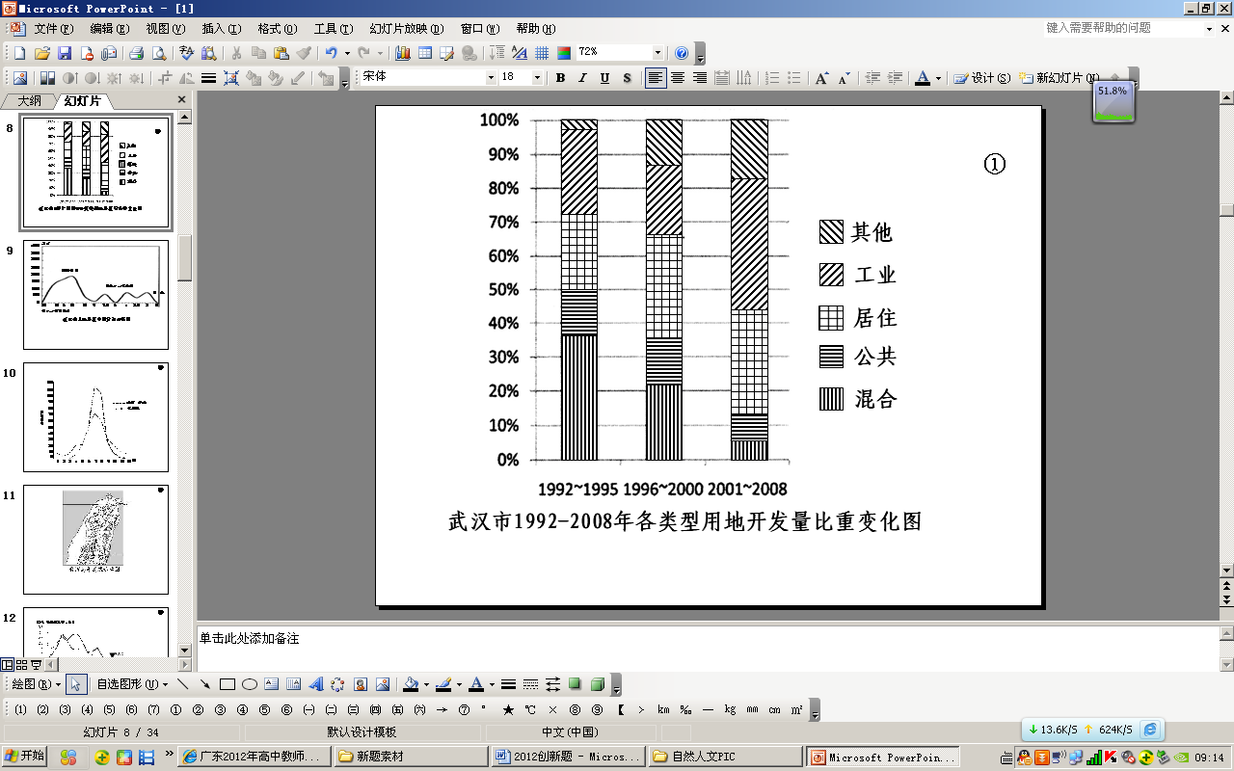8．读“武汉市1992-2008年各

类型用地新增面积比重变化图”，

可推断

A．1992-2008年武汉市混合用地面积明显缩小

B．2001-2008年武汉市工业用地比居住用地面积大

C．武汉市1992-1995年公共用地面积是2001-2008年的约2倍

D．工业化和房地产开发是武汉市1992-2008年城市面积扩大的主要原因

9．下表为“我国各地区的农民工人数与工资水平（2009年）”，判断下列说法正确的是

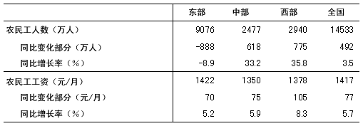

A．我国廉价劳动力指向型产业逐渐向中西部转移

B．工资收入是影响农民工人数变动的唯一因素

C．东部农民工人数减少，会加重“春运”压力

D．东部地区农民工人数减少是因为工资低于中西部地区

10．读“人均交通能源消耗量与人口密度的关系示意图”，推断下列说法最可信的是

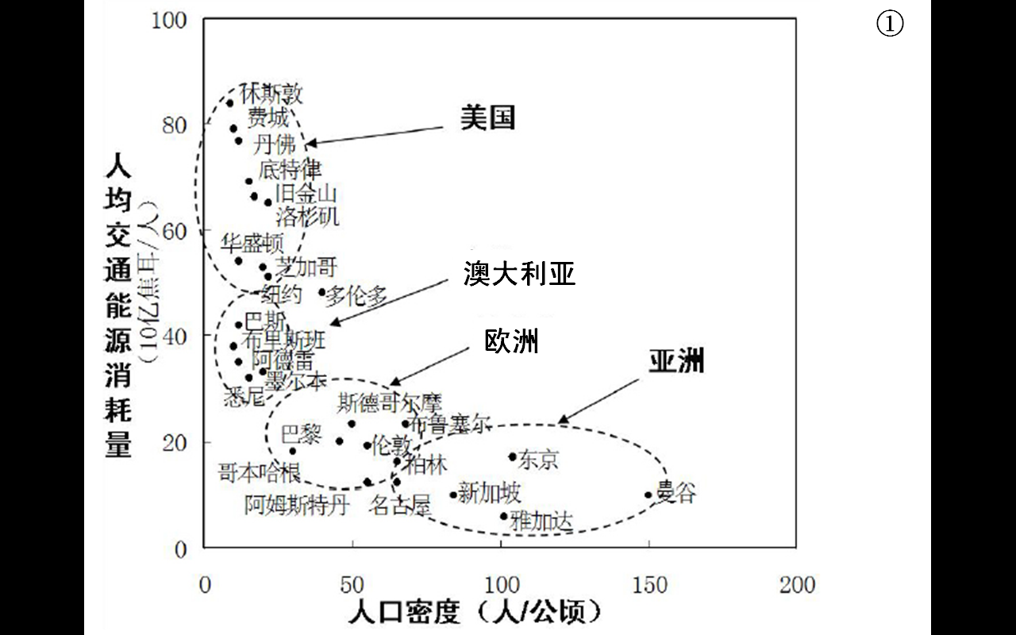

A．人口密度大的城市积极发展公共交通

B．美国的城市出行方式主要依靠公共交通

C．经济水平高的城市人均交通能源消耗量都高

D．人口密度大的城市人均交通能源消耗量低，是因为经济水平低

11．读“合肥市年平均气温(1982-2004年)滑动平均值趋势变化图”，推断下列各项中与合肥市年平均气温变化关系不大的是

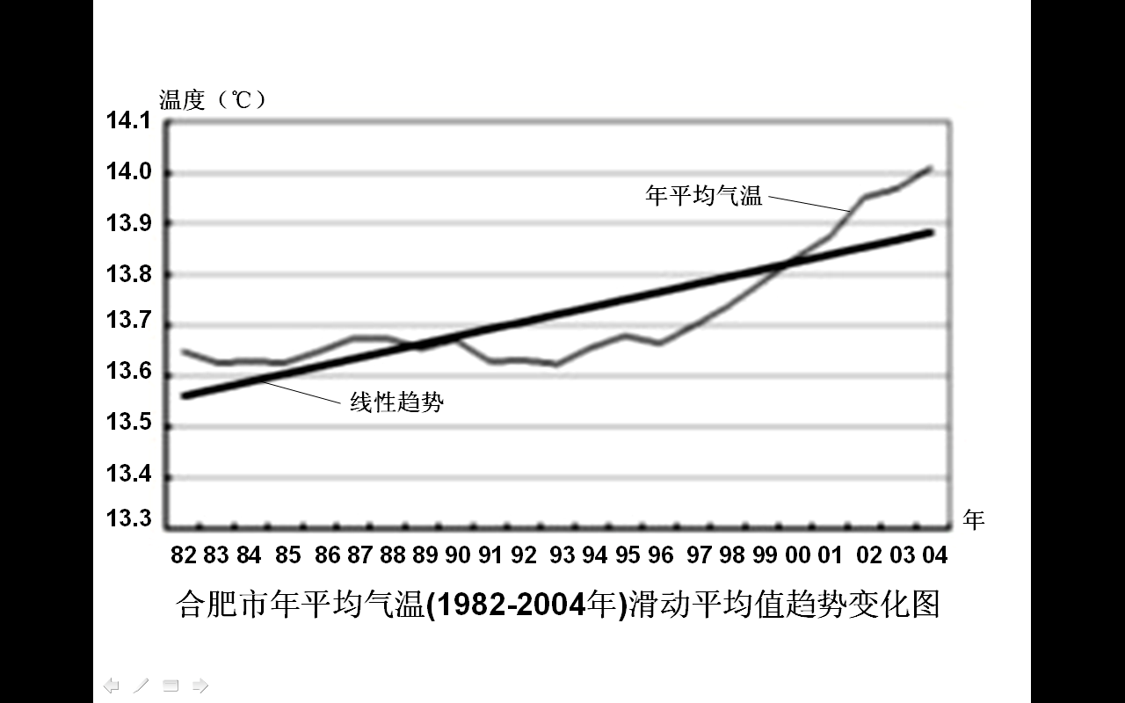

A．全球气候变暖 B．城市化水平提高 C．绿地面积减少 D．太阳辐射加强

40．（28分）2014年9月19日，苏格兰独立公投计票结果公布，55.8%的选民对独立说“不”。阅读下列材料，结合所学知识完成（1）-（4）题。

材料一 苏格兰地理位置图和地形示意图。

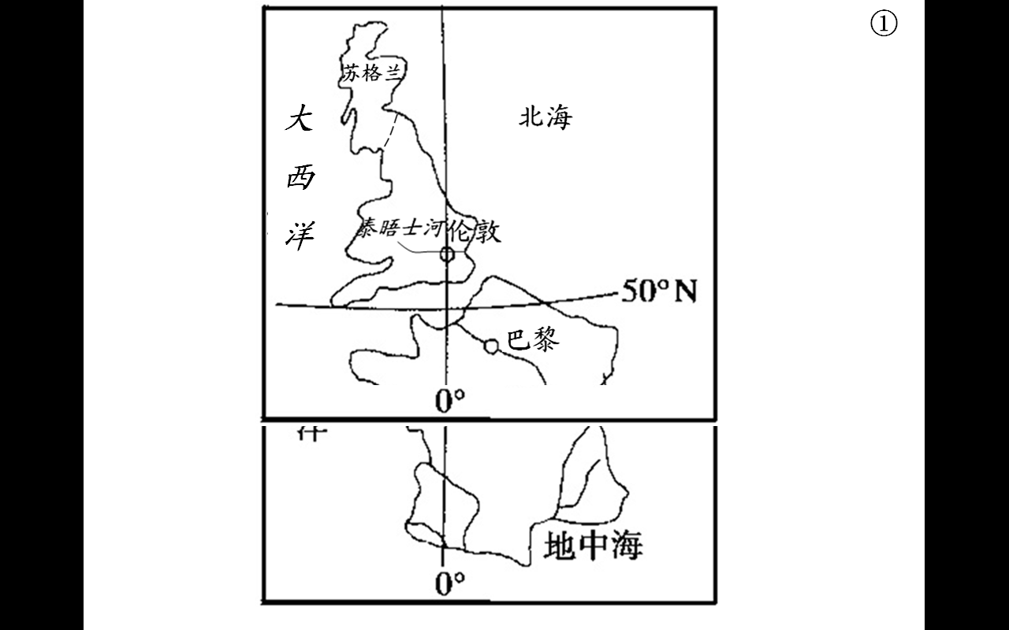 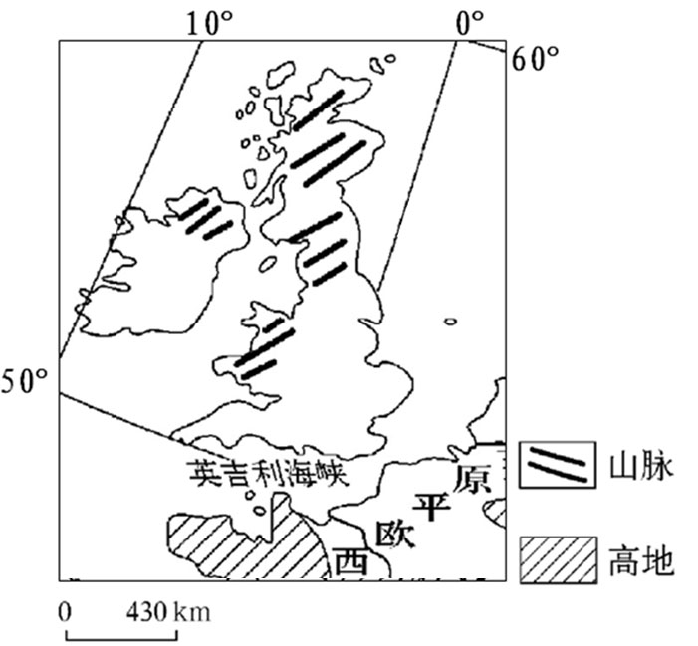

材料二 进入90年代后，东亚和东欧一些国家以低劳动力成本为优势，吸引跨国企业前往投资办厂，这导致了苏格兰制造业面临困境。在这种情况下，开展新一轮结构调整，提升产业水平，已经成为苏格兰经济发展的必然选择。此番经济调整中，苏格兰的决策是重点发展高附加值产业，特别是微电子、光电子、生命科学和金融服务业。

（1）苏格兰位于 （东/西）半球，苏格兰西部海岸高峻曲折，多峡湾地貌，其峡湾的形成原因是 。2014年9月19日，当伦敦地方时为12：00时，西半球处于9月19日的范围约占全球面积的 分之一。（6分）

（2）简述北海对苏格兰经济发展的重要意义。（6分）

（3）苏格兰西海岸年降水量可达1500～2000毫米，简述其降水量如此丰富的主要原因。（8分）

（4）简述苏格兰发展高附加值产业的优势条件。（8分）

41．（28分）云南省素有“植物王国”的美誉，云集了从热带、亚热带至温带甚至寒带的植物品种。据2005年统计资料，云南省石漠化面积占云南总土地的15．35％，阅读下列材料，完成（1）-（4）小题。

材料一 云南农作物分布图。

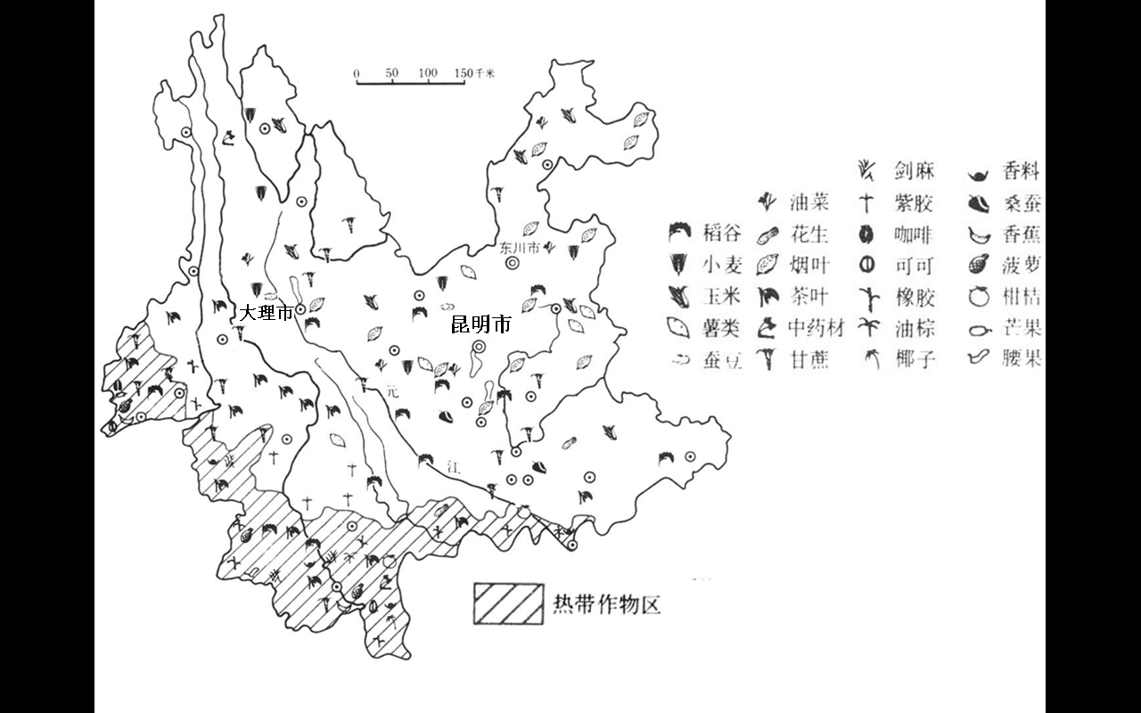

材料二 云南省地形构成及2008年农业产值结构图。

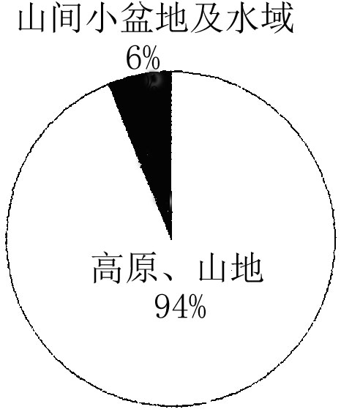 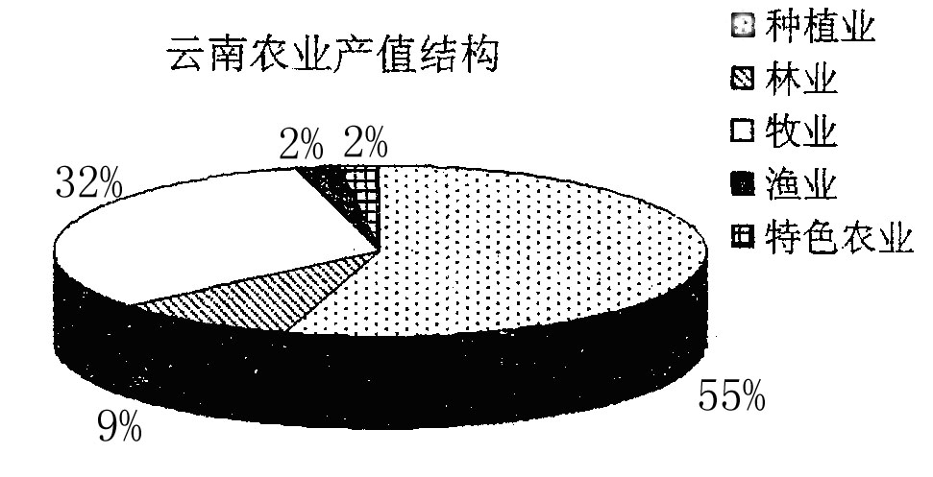

（1）云南位于我国地势的第 级阶梯，云南最主要的自然带类型是 。

云南河流众多，但通航能力低的原因是 。（6分）

（2）云南植物种类丰富的原因是 。

昆明是我国著名的“春城”，昆明气温四季如春的原因是

。（8分）

（3）大理岩（一种由石灰岩变质而成的岩石）因盛产于云南大理而得名，从内外力作用角度分析云南大理岩形成过程。（6分）

（4）据上述材料和所学知识，分析云南农业可持续发展的主要措施。（8分）

**地理参考答案：**

1D 2A 3B 4B 5C 6C 7B 8D 9A 10A 11D

40．（28分）

（1）东（2分） 冰川侵蚀（作用）（2分） 二（2分）。

（2）提供丰富的渔业资源（2分）；提供丰富的石油资源（2分）；重要的海上运输通道（2分）。

（3）①常年受湿润的中纬西风影响；②遇地形抬升易形成地形雨；③海岸破碎利于湿润气流深入陆地；④受北大西洋暖流增温增湿影响；⑤临近大西洋。（任四点8分）

（4）①有良好的技术创新环境；②科技发达，劳力素质高；③环境优美；④基础设施完善，交通便利；⑤工业和经济基础雄厚；⑥政策支持。（任四点8分）

41．（28分）

（1）二（2分）亚热带常绿阔叶林带（2分） 落差大，流水急（2分）。

（2）纬度低，热量丰富（2分）；地势起伏大，垂直地带性明显（2分）。

纬度低，海拔较高，夏季气温不太高（2分）；冬季不受冬季风影响（冬季位于昆明准静止锋暖空气一侧），气温不太低（2分）。

（3）①云贵高原地区曾发生过长期沉积作用，形成深厚的石灰岩层，后抬升为高原（2分）；②云贵高原位于板块碰撞带上，岩浆活动活跃（2分）；③岩浆侵入过程中使石灰岩发生变质作用，形成大理岩（2分）。

（4）①退耕还林还草，做好水土保持工作；②加强水利设施建设；③调整农业生产结构，发展多样化经营；④大力发展特色农业；⑤发展农业科技，培育良种，提高产量和质量；⑥发展农产品加工业，延长产业链，增加附加值；⑦大力发展交通，利于农产品外销。（任四点8分）